Schilder
Kommunikation kann so oder so sein
zuerst publiziert am 10. Juli 2011 auf „wissenbloggt“
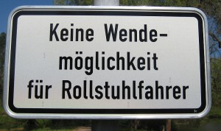
Vorsorglich wird man auf diese Tatsache im Kurpark einer Stadt in Niedersachsen hingewiesen. Der Weg führt an eine idyllische Ecke an einem Fluß. Leider hat die Kurverwaltung die Kosten gescheut, den Weg zu verbreitern, so dass auch Rollstuhlfahrer – von denen es dort eben mehr als woanders gibt – sich an diesem schönen Anblick hätten erfreuen können. Immerhin zu diesem Warnschild hat es gelangt. Doch würde ich – wäre ich auf den Rollstuhl angewiesen – dies eher als Hohn und Spott betrachten. Auch eine freundlichere Formulierung hat der Designer des Schildes vermieden. Er nahm einfach die analoge Verwendung wie "Keine Wendemöglichkeit für Lastkraftwagen" oder ähnlich. Hier fehlt eine ganze Menge Fingerspitzengefühl. Es hat sich jemand der Aufgabe angemessener Kommunikation erkennbar widerwillig entledigt. Wie immer, wenn keine Qualitätsarbeit geleistet wird, wären die Kosten für eine bessere Lösung kaum größer gewesen.
Vor zwei Jahren in Kopenhagen hatte man auf einem kleinen Platz in der Innenstadt ein Labyrinth von Schildern aufgestellt, die man dann da betrachten konnte – eines verwunderlicher, witziger oder irreführender als das andere. "Signspotting" nennt sich dieses Hobby – nämlich Photos solcher Schilder zu sammeln. Harcore-Fans dieses Hobby sammeln sogar die Schilder selbst, was natürlich meist illegal ist.
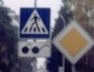
Hin und wieder stolpert sicher jeder von uns über so ein Schild, dessen Aussage oder Design uns zum Erstaunen bringt oder zu einem Lächeln oder auch zum Nachdenken darüber, wie die Absicht der Kommunikation zwar gut gemeint ist, aber die daraus entstandene Vermittelung der Nachricht doch vergeblich war. Manchmal bewundern wir, wie jemand andererseits sich Mühe gibt, innovativ, kurz und direkt einen besonderen Sachverhalt graphisch mitzuteilen. Dies erste Beispiel aus Jurmala (bei Riga, Lettland) weist den Kraftfahrer nicht nur auf einen Zebrastreifen hin, sondern dezent auch noch darauf, dass ein Blindenheim in der Nähe ist und somit erweiterte Vorsicht und Rücksichtnahme über das Übliche hinaus geboten ist. Das ist zwar sicher einprägsam, aber schon hart an der Grenze der Geschmacklosigkeit. So kann die Priorität der Prägnanz und Direktheit der Mitteilung nicht immer die Gefahr der Unhöflichkeit vermeiden.
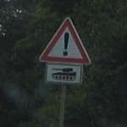
Auf der Umgehungsstraße im Osten Lüneburgs können Sie manchmal einer Kolonne Kampfpanzer oder anderer Militärfahrzeuge begegnen, die auf dem Weg von der Kaserne bis zum örtlichen Truppenübungsplatz bei Deutsch-Evern ist. Zum Glück ist die Straße vierspurig, so dass der normale Kraftfahrer gebührend Abstand halten kann. Das Zusatz-Symbol ist zwar selten zu sehen, aber unter der Nr. 1049-12 sogar in der Straßenverkehrsordnung finden. Es ist eindeutig und erzeugt beim Vorbeifahren sofort die richtige Assoziation: Große, dicke und langsam fahrende Hindernisse. Diese Ansage ist deutlich besser als stände nur das Wort "Militärfahrzeuge" auf dem Zusatzschild. Hier hat jemand international gedacht und außerdem den direkten Weg vom Erkennen bis zum Entschlüsseln der Nachricht bevorzugt. Sorry – ist ein wenig dunkel das Photo, weil aus dem fahrenden Auto heraus entstanden. Deswegen anhalten sollte man da nämlich nicht.
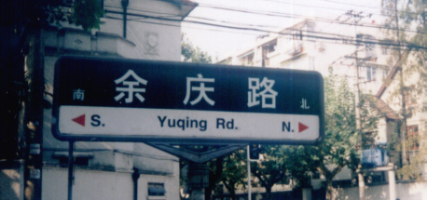
In Shanghai hat mir dieses Straßenschild gefallen. Nicht nur in der Yuqing-Straße, sondern überall dort im Straßengewirr der Großstadt ist die Himmelsrichtung angegeben. Das ist eine sehr nützliche Sache, denn nicht jeder ist offenbar fähig, nach dem Sonnenstand die ungefähre Himmelsrichtung zu bestimmen. Oder es eben dann tun zu müssen, wenn der Himmel bedeckt ist. Dieses System ist in ganz China verbreitet (außer in Hongkong). Hoffentlich hat irgend jemand dafür auch eine entsprechende Prämie bekommen, als er diesen Verbesserungsvorschlag der Wegweisung beim Zentralkomitee (oder wer da zuständig sein mag) eingereicht hat. So kann man mit ganz wenig Aufwand für viel Verbesserung sorgen. Wichtig ist allerdings, dass auch die Arbeiter das Schild an der dafür vorgesehenen Straßenseite montieren, damit "N" und "S" auch in die richtige Richtung zeigen.
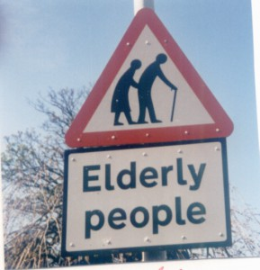
Großbritanien ist für seine Hinweise und Einrichtungen für Leute mit Handicap durchaus positiv bekannt. Die beste öffentliche Toilette fand ich bisher in der U-Bahnstation "Westminster" – alles Messing und Chrom und sehr gediegen. So ist auch dieses Schild an einer Landstraße in Schottland erst einmal mit vielen Nieten oder Schrauben solide und vandalensicher befestigt und außerdem recht liebevoll gezeichnet. Es muss auch relativ neu sein, wenn man sich den Stil der dargestellten Menschen ansieht. Man sieht aber beispielhaft, wie aus wenigen abstrakten Strichen und Umrissen aufgrund unserer allgemeinen kulturellen Erfahrung ein Sachverhalt wahrgenommen wird. Der Stock, der leicht nach vorn gebeugte Körper, der Unterschied zwischen Hose und Kleid sagen alles – wir begegnen hier älteren Personen, die vielleicht unaufmerksam sein könnten. Der Hinweis "Elderly poeple" ist eigentlich schon redundant.

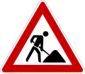
Verkehrszeichen werden aus gutem Grund sehr sorgfältig gestaltet und sind im Anhang der Straßenverkehrsordnung eindeutig festgelegt. Der Schilderhersteller hat also keine künstlerische Freiheit, sondern muss sich z.B. auch bei den Zeichen 123 (Baustelle), 239 (Fußgänger) und 272 (Wendeverbot) in Größe, Farbe und Design an die Vorgabe im Gesetz halten. Ihr überall gleiches Aussehen sichert ihren den wichtigen hohen und schnellen Wiedererkennungswert, damit man auch bei rascher Vorbeifahrt den Sinn von Verbot, Warnung oder Hinweis erfaßt. Vor einigen Jahren ist der Arbeiter etwas stromlinienförmiger gestaltet worden, aber eine Schaufel hat er immer noch in der Hand.
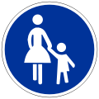Bei Zeichen 239 hat der Genderwahn allerdings voll zugeschlagen. Bei mir im Garten hängt noch das alte ausrangierte Schild zur Dekoration: Dort geht ein Mann mit Hut mit einem kleinen Mädchen an der Hand auf dem Fußweg. Das geht nun mittlerweile garnicht! So haben wir jetzt vorsichtshalber die weibliche Version. Dafür sieht es jetzt so aus, als würde die Frau das unwillige Kind hinter sich her zerren. Doch weiterhin eine subtile Sexualdiskriminierung des offiziellen Graphikers? Etwas gewöhnungsbedürftig war bei seiner Einführung Zeichen 272 (unteres Zeichen). Was ist hier verboten? Da kommt man an die Grenze symbolischer Darstellung, wenn man in der Fahrschule nicht aufgepaßt hat oder als routinierter Fahrer versäumte, sich zu informieren.

Bekannt sind in diesem Zusammenhang die Piktogramme der verschiedenen Sportarten, die der Designer Otl Aicher für die Olympiade 1972 in München kreiert hat. Sie sind auch danach und bis heute in originaler oder nachgeahmter Form in Gebrauch. Seitdem haben sich Piktogramme in vielen Lebensbereichen als Symbol und Hinweis durchgesetzt – nicht nur bei Verkehrszeichen. Es ist schon verwunderlich, wie wenige Pixel genügen, um ein Bild zu erzeugen, das man als typisch und charakteristisch erkennt, wenn es geschickt gestaltet wird. Doch darauf kommt es eben an: Wird die Botschaft zu kompliziert, die das Schild transportieren soll, versagt das System und stiftet mehr Verwirrung als Klarheit. Ein Schild, das man zusätzlich erklären muss, kann man sich natürlich ersparen. Dann ist ein textlicher Hinweis sinnvoller.
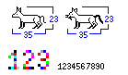So kann man mit nur 35 mal 23 Pixeln gut das Profil des Standard-Säugetieres darstellen und die Änderung nur weniger Pixel genügen, um aus einem Hund eine Katze zu machen. Nur etwas längere Beine und wir hätten ein Pferd. Auch das System der Ziffern von 0 bis 9 läßt sich schon in einem Rasterbereich von nur 7 mal 4 Pixeln deutlich unterscheidbar und gut lesbar darstellen (die großen Ziffern 1 bis 3 zeigen die Pixelanordnung im Raster). So ist unser Auge bzw. sein Interpreter im Gehirn gewohnt, aus nur wenigen konkreten Form- und Farbunterschieden signifikante Informationen zu extrahieren. Das war natürlich besonders wichtig, um in der Vorzeit schon auf Entfernung Freund und Feind oder Beute und Gefahr an typischen Ausformungen zu erkennen.
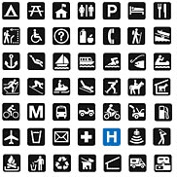Aus dieser kleinen Beispielpalette von konventionellen Markierungen in Freizeitkarten ragen nur drei Beispiele heraus, die sich der Schrift bedienen. "P" wird man intuitiv als Parkplatz interpretieren, obwohl blau als Farbe besser gewesen wäre analog zum gewohntem Verkehrsschild. Das blaue "H" wird wohl Hotel sein, aber das schwarze "M" ohne näheren Hinweis bleibt rätselhaft (Museum? bei Mühle hätte man eine zeichnen können). So ist Schrift in abgekürzter Form in der Tat nur dann sinntragend, wenn der darzustellende Begriff ganz offenkundig und konventionell ist.
Manche der Schildchen verraten ihre Botschaft auf den ersten Blick ganz deutlich, bei einigen muss man etwas überlegen und ein gewisser Rest bleibt unklar. Das erste der zweiten Reihe soll wohl ein Rundweg sein, das letzte der gleichen Reihe ein Bootslip. Aber das mysteriöse sechste in der sechsten Reihe? Wenn ein Bild mehr als 1000 Worte sagen soll, muss es eben eindeutig sein. Hübsch und formvollendet ist weniger wichtig, kann aber nicht schaden.
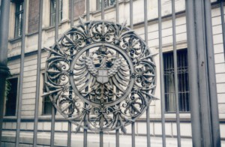
Seit 1918 sind wir eine Republik, aber am Zaun der deutschen Botschaft in Istanbul prangt immer noch dieses Emblem. Gut – der Adler an sich ist ja nicht verkehrt, aber Hohenzollernkrone und -wappenschild sind ja nun seit 83 Jahren nicht mehr von Bedeutung. Dessen ungeachtet hat das Wappen Weimarer Republik, Nationalsozialismus, Bundesrepublik und auch schon einige Jahre Gesamtdeutschland überdauert, ohne dass es so gestört hätte, dass man es einmal durch den korrekten Adler ersetzt hätte. Hier sehen wir mit überzeugender Deutlichkeit die Beharrungsfähigkeit der Verwaltung, der die korrekte Signalisierung des vertretenen Staates insoweit egal ist, wenn man ihn nur ungefähr wieder erkennen kann. Uns zum Trost: Am Zaun der russischen Botschaft der gleichen Stadt war zur selben Zeit auch immer noch das Emblem der vergangenen Sowjetunion zu sehen. So zeigt sich schon der Sinn oder Unsinn hoheitlicher Symbole in der Vernachlässigung der Aktualität aus Kostengründen.
Haben Sie schon mal ein Schild bemerkt, dass Ihnen als witzig, total irrführend, bestechend innovativ oder sonst ungewöhnlich aufgefallen ist? Die Leute von "singnspotting" werden sich über Ihren Beitrag freuen.

